Мастер-класс по оригами «Кузнечик до скорого лета!»
Воспитатель Иванова С.В.
Мастер-класс по оригами «Кузнечик»
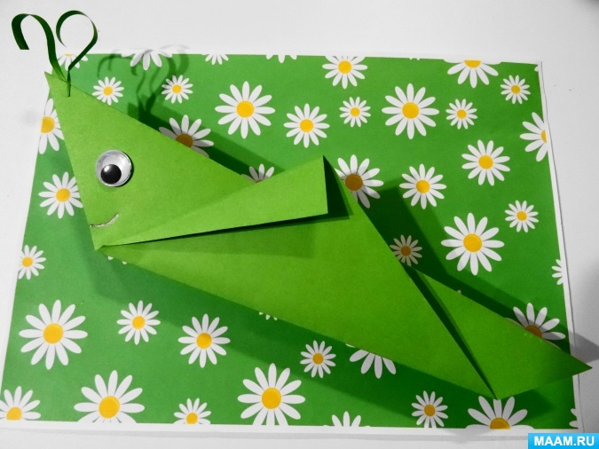
Мастер – класс по объёмной аппликации и конструктивному моделированию «Кузнечик» выполнен в технике оригами.
Материал для выполнения мастер – класса по оригами
«Кузнечик»: набор цветной двусторонней бумаги для детского творчества, декоративные пластмассовые глазки, распечатка с изображением полянки с ромашками для основного фона, линейка, простой карандаш, ножницы, клеевой карандаш.
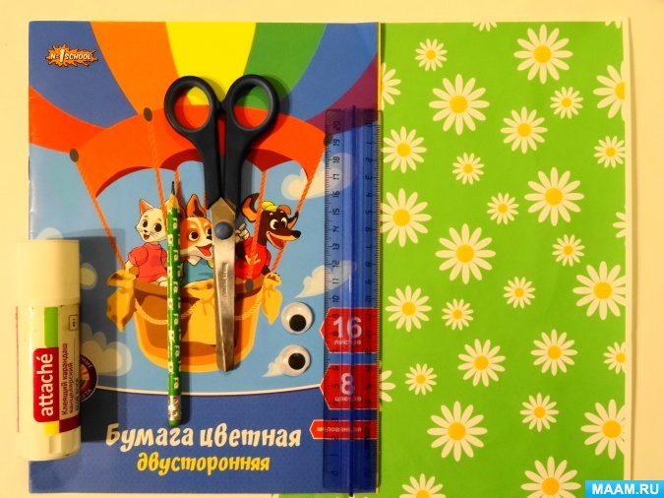
Этапы выполнения мастер – класса по оригами «Кузнечик».
1. На подготовительном этапе выполнения мастер – класса по модельному конструированию с помощью линейки, простого карандаша и ножниц вырезаем заготовку квадратной формы из двусторонней бумаги светлого зелёного цвета.
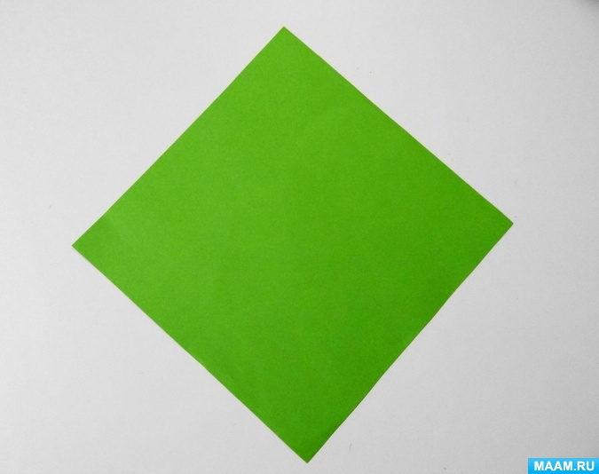
2. На основном этапе выполнения мастер – класса складываем приготовленную заготовку квадратной формы пополам по диагонали так, чтобы получилась заготовка треугольной формы.
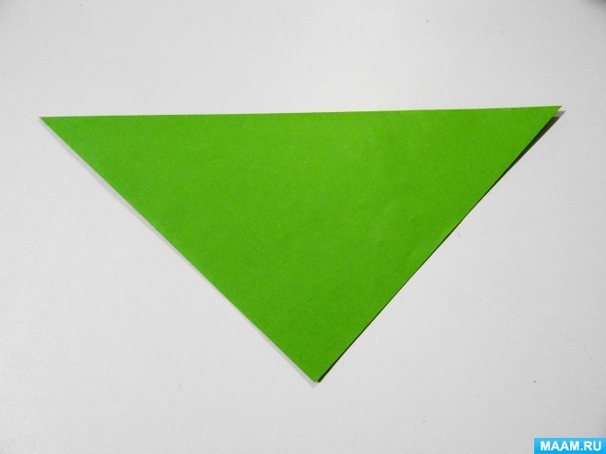
- У полученной заготовки треугольной формы с обеих сторон поднимаем вверх нижние уголки и складываем их, выравнивая над верхней стороной заготовки.
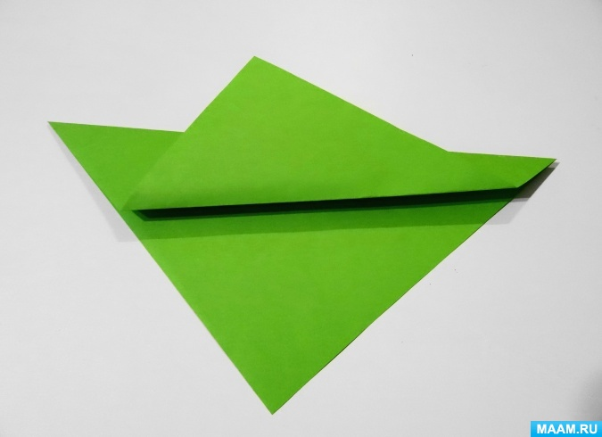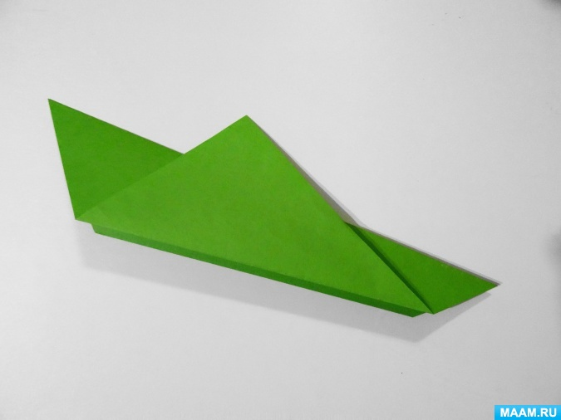
- Теперь у верхних уголков с обеих сторон, сложенных к верхней стороне загибаем в правую сторону небольшую часть заготовки – получились крылышки у нашего кузнечика.
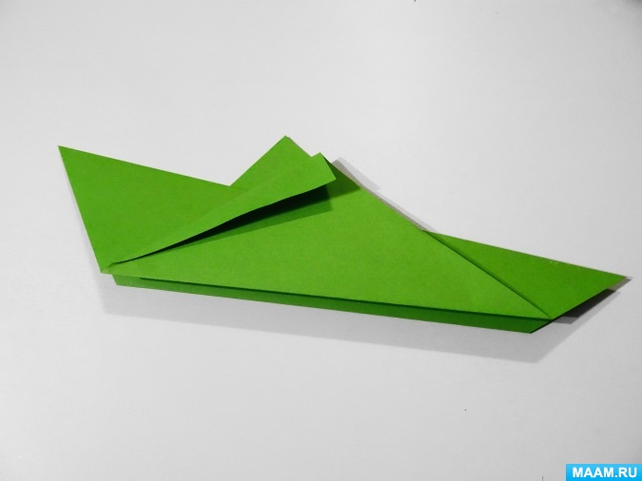
- Приклеиваем на готовую конструкцию декоративные пластмассовые глазки, усики из полосок бумаги и рисуем ротик.
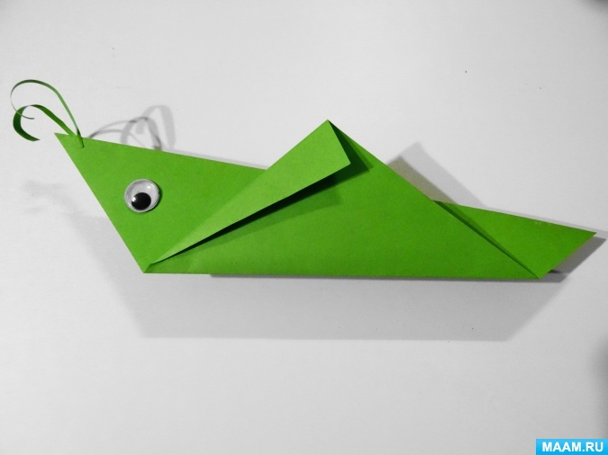
3. На заключительном этапе выполнения мастер – класса переносим изображение кузнечика на основной фон – лист бумаги с изображением белых ромашек. Для того, чтобы изображение кузнечика на основном фоне выглядело объёмным на обратной стороне поделки смазываем только часть крыла и аккуратно приклеиваем.
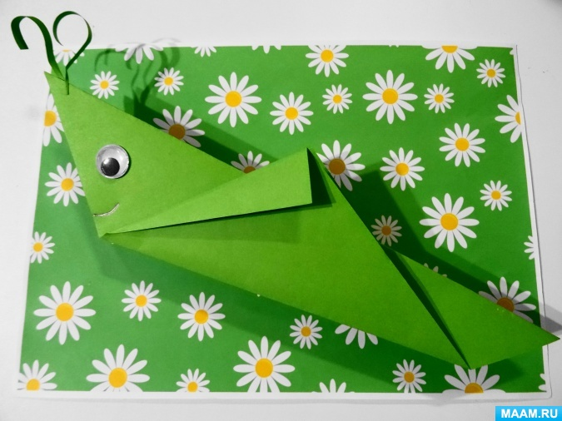
Всем большое спасибо за внимание !

